三门县花桥镇“四平台-中心”改造工程及设备采购安装项目

招 标 文 件

招 标 人： 三门县花桥镇人民政府
招标代理机构：浙江嘉逸工程项目管理有限公司
监管机构：三门县花桥镇公共资源交易中心

二 ○ 一 七 年 三 月

三 门 县
建设工程招标文件
项目编号：浙嘉建备[2017] 002号

项目名称：三门县花桥镇“四平台-中心”改造工程及设备采购安装项目
招 标 人：三门县花桥镇人民政府 （盖章）

招标代理人：浙江嘉逸工程项目管理有限公司 （盖章）
联 系 人：叶青青
联系电话：0576-83231100

监管机构：三门县花桥镇公共资源交易中心

二 ○ 一 七 年 三 月

三门县花桥镇“四平台-中心”改造工程及设备采购安装项目
招标公告
本招标项目三门县花桥镇“四平台-中心”改造工程及设备采购安装项目，建设资金来自于自筹，招标人为三门县花桥镇人民政府，招标代理机构为浙江嘉逸工程项目管理有限公司。项目已具备招标条件，现对该项目的施工进行公开招标。
1、项目概况与招标范围
项目概况：位于三门县花桥镇
招标范围：施工图纸所包括的三门县花桥镇“四平台-中心”改造工程；电脑、打印机、空调、办公家具等设备的品牌、型号、式样按照招标人提供需求采购及安装。
预算造价：236163.00元。
计划工期：不超过40日历天
2、投标人资格要求
3.1 本次招标要求投标人须具备：（1）投标人资质：三门县内建筑装修装饰工程专业承包贰级及以上。
（2）项目负责人：具有项目负责人安全生产考核合格证B类证书。
3.2 本次招标不接受联合体投标。
3.3 本次招标实行资格后审,资格审查的具体要求见招标文件。
3.4 资格后审不合格的投标人投标文件将按废标处理。
- 招标文件的获取
4.1招标文件将于2017年3月27日起在三门县公共资源交易中心网 “网址：http://www.smztb.com”上发布并供下载，招标文件以书面为准。
4.2本项目采用现场报名，将于2017年4月6日8:30至17:00，在三门县海游镇朝晖路59号二单元204（浙江嘉逸工程项目管理有限公司）进行现场报名，超过截止时间范围内拒不接受。
4.3 招标文件每套售价300元，售后不退。
4、投标文件的递交
4.1 投标文件递交的截止时间（投标截止时间，下同）为2017年4月7日
下午 15时00分，地点为 三门县花桥镇人民政府开标大厅 。
4.2 逾期送达的或者未送达指定地点的投标文件，招标人不予受理。
5. 踏勘现场和投标预备会
投标人可自行踏勘现场。招标人不组织投标预备会。
6. 报名及获取招标文件携带资料：
1、企业介绍信、企业资质证书和营业执照（副本原件及复印件）；2、项目负责人安全生产考核合格证B类证书；3、企业安全生产许可证（副本原件及复印件）；4、报名经办人身份证原件及复印件。以上要求提供的材料原件核对后退还，复印件加盖单位公章并装订成册。
7.联系方式
招 标 人：三门县花桥镇人民政府

招标代理机构：浙江信达工程咨询有限公司
联 系 人：叶青青
电 话：0576-83231100、13616675043

三门县花桥镇人民政府
浙江嘉逸工程项目管理有限公司
三门县花桥镇公共资源交易中心
2017年3月27日

目 录
前 附 表 8
第一章 投标须知 8
第一节 总 则 10
1. 工程概况 10
2. 招标范围 10
3. 资金来源 10
4. 投标资格 10
5. 投标费用 11
6. 现场条件 11
7. 有关单位和机构 11
8. 踏勘现场 11
第二节 招标文件 12
9. 招标文件的组成 12
10. 招标文件的澄清 12
11. 招标文件的修改 12
12. 招标文件的备案 12
13. 招标文件的解释权 12
第三节 投标文件的编制 12
14. 投标文件的组成 12
15. 投标文件的格式 12
16. 投标内容 13
17. 投标保证金 13
18. 投标有效期 14
19. 投标文件的份数和签署 14
第四节 投标文件的递交 14
20. 投标文件的密封与标志 14
21. 投标文件的递交 14
22. 投标截止期 14
23. 投标文件的补充、修改与撤回 14
第五节 开 标 14
24. 开标 15
25. 投标文件公布 15
第六节 评 标 15
26. 评标会议 15
27. 评标过程的保密 15
28. 投标文件符合性鉴定 15
29. 投标文件的评审 15
30. 评标办法 16
第七节 授予合同 16
31. 中标候选人公示 16
32. 中标通知书 16
33. 合同签订 16
34. 履约保证金 17
第二章 合同条款 20
第一部分 协议书 21
第二部分 通用条款(略) 23
第三部分 专用条款 23
工程质量保修书 43
第四部分 工程建设项目廉政责任书 45
第三章 评标办法 46
第四章 投标文件格式 48
附件一： 49
附件二 50
附件三 51
附件四： 52
附件五 53
附件六： 54

投标须知前附表
序号 | 条款号 | 内 容 | 说明与要求
1 | 1.1 | 工程名称 | 三门县花桥镇“四平台-中心”改造工程及设备采购安装项目
2 | 2.1 | 建设地点 | 三门县花桥镇人民政府
3 | 3.1 | 预算造价 | 预算造价人民币236163.00元
4 | 4.1 | 承包方式 | 总承包，包工包料。
5 | 5.1 | 质量标准 | 质量等级标准：按现行的国家施工验收规范、质量评定标准及有关规定达合格标准。  安全文明等级标准：合格
6 | 6.1 | 工期要求 | 不超过40天（日历天）完成预验收
7 | 7.1 | 招标方式 | 公开招标
8 | 8.1 | 招标范围 | 施工图纸所包括的三门县花桥镇“四平台-中心”改造工程；电脑、打印机、空调、办公家具等设备的品牌、型号、式样按照招标人提供需求采购及安装。
9 | 9.1 | 资金来源 | 自筹
10 | 10.1 | 投标人要求 | （1）投标人资质等级：三门县内建筑装修装饰工程专业承包贰级及以上；  （2）项目负责人：具有项目负责人安全生产考核合格证B类证书。
11 | 11.1 | 投标人确定方式 | 资格后审
12 | 12.1 | 投标文件组成 | 投标人的投标文件组成包括：  （1）投标承诺书（附件一）；  （2）诚信投标承诺书（附件二）；  （3）项目管理机构配备表（附件三）；（表中所列的项目负责人必须配备，其余人员的配备由投标人自行确定）。  （4）项目负责人简历表（附件四）；  （5）主要施工机械设备表（附件五）；  （6）“证书材料” 提供以下与证书材料原件一致的复印件，复印件要求加盖法人单位公章，证书必须有效。  企业营业执照（副本）、资质证书（副本）、项目负责人安全生产考核合格证B类证书、企业安全生产许可证（副本）；
13 | 13.1 | 投标文件格式 | 1、投标人应使用招标文件中提供的附件格式。表格如不够用时，可以按同样格式扩展。  2、投标人投标文件所用的纸张建议采用A4型纸，图表可根据需要作适当扩展。
14 | 14.1 | 评标办法 | 合理区间抽取定价法
15 | 15.1 | 投标报价要求 | 合理区间投标报价，有效投标报价下浮K值10%～15%。
16 | 16.1 | 投标担保要求 | 投标保证金形式：以现金方式于开标截止期前交至投标现场，未中标企业开标结束后退还，保证金为人民币2000元整。
17 | 17.1 | 投标有效期 | 60日历天（自投标截止日起计算）
18 | 18.1 | 投标文件份数 | 正本一份，副本二份。
19 | 19.1 | 投标文件密封  及装订 | 投标文件必须密封。
20 | 20.1  20.2 | 投标文件提交  地点与开标地点 | 投标文件递交至：三门县花桥镇人民政府开标大厅  地址：三门县花桥镇人民政府开标大厅
21 | 21.1  21.2 | 提交投标文件  截止时间与开标  时间 | 2017年 4月7日下午 15时00分；
22 | 22.1 | 工程担保 | 约保的形式：中标价的 10%  投标人提供的履约担保金额为合同总价的10% ，在中标通知书发出3个工作日内必须到位，其中质量占50%，人员设备占25%，安全文明施工占25%。
23 | 23.1 | 特别说明 | 1、招标文件资料费以现金方式在现场报名的同时提交；

第一章 投标须知

总 则

工程概况
1.1工程名称：三门县花桥镇“四平台-中心”改造工程及设备采购安装项目
1.2建设地点：三门县花桥镇人民政府
1.3预算造价：236163.00元
1.4施工工期：不超过40天（日历天）完成预验收。
1.5承包方式：包工包料
1.6质量标准：合格
1.7安全文明施工标准：合格

招标范围
2.1本招标工程项目的招标方式详见本须知前附表第7项。
2.2本招标工程项目的招标范围详见本须知前附表第8项。

资金来源
  - 招标人的资金通过前附表所述的方式获得，并将部分资金用于本工程合同项下的合格支付。

投标资格
4.1投标人应具备承担招标工程的资质、资格和其他等要求。
（1）资质条件：见投标人须知前附表；
（2）项目负责人资格：见投标人须知前附表；
（3）项目负责人在建项目要求：
项目负责人承接项目按照《注册建造师执业管理办法（试行）》（建市[2008]48号）第九条执行，同时须符合《关于进一步严格规范工程建设项目招标投标活动的意见》（浙政发〔2014 〕39号），《关于启用台州市建筑业信息管理网工程竣工“初验”网上登记功能的通知》（台建规[2012]187号），《关于进一步明确投标资格条件的通知》（台建招[2013]11号）的要求。在本工程投标文件提交截止日前，原承接（包括已办理项目负责人变更手续）的工程项目未通过竣工（交工）验收的（以竣工或交工验收记录为准），项目负责人不得参加投标。发生下列情形之一的除外：
1）同一工程相邻分段发包或分期施工的；
2）因非承包方原因致使工程项目停工超过120天（含），经建设单位同意的（并须提供经工程所在地建设（建筑业）行政主管部门同意停工的书面证明原件）。
3）合同约定的工程已完工，承包方向建设单位提交竣工（交工）报告时间已超过120天（含），且经建设单位同意可承接其他项目的（并须提供经工程所在地建设（建筑业）行政主管部门书面证明原件和竣工（交工）报告原件）。
如发生以上情形，投标人应在递交投标文件的同时将有关书面证明材料提交给招标人，投标截止日后提供的证明材料视为瞒报、漏报，将不予认可。
项目负责人在原承接项目的中标候选人公示、中标公示、中标通知书、合同、施工许可证、现场公告牌、管理部门的网站或文件中载明担任项目负责人岗位的，均视为已承接该项目。
项目负责人原承接项目的合同价在200万元以下的（不含200万元），不作为在建项目。
4.2项目负责人不得同时在两个或者两个以上单位受聘或者执业（仅指项目负责人不得同时是其他单位的公务员或者事业单位在编人员，涉及到其他情形的，投标资格不受影响）。
4.3投标人不得存在下列情形之一：
（1）为招标人不具有独立法人资格的附属机构（单位）；
（2）为本工程前期准备提供设计或咨询服务的，但设计施工总承包的除外；
（3）为本工程的监理人；
（4）为本工程的代建人；
（5）为本工程提供招标代理服务的；
（6）与本工程的监理人或代建人或招标代理机构同为一个法定代表人的；
（7）与本工程的监理人或代建人或招标代理机构相互控股或参股的；
（8）与本工程的监理人或代建人或招标代理机构相互任职或工作的；
（9）被责令停业的；
（10）被暂停或取消投标资格的（包括项目负责人）；
（11）安全生产许可证超出有效期或处于暂扣时限内的；
4.4本项目不接受联合体投标。

投标费用
  - 投标人应自行承担其参加投标活动自身发生的费用。
5.2本项目代理费由中标单位支付，金额为4000.00元，收到中标通知书前付清。

现场条件
  - 已具备施工条件。

有关单位和机构
  - 招标人(业主)：三门县花桥镇人民政府；
  - 招标备案部门：三门县花桥镇公共资源交易中心；
  - 招标代理机构：浙江嘉逸工程项目管理有限公司；
  - 设计单位： / ；
  - 监理单位：/

踏勘现场
  - 投标人对工程施工现场和周围环境自行进行踏勘，以获取编制投标文件和签署合同所需的资料。踏勘现场所发生的费用由投标人自己承担。
  - 招标人向投标人提供的有关施工现场的资料和数据，是招标人现有的能使投标人利用的资料。招标人对投标人由此而作出的推论、理解、结论概不负责。
  - 除招标人向投标人提供本工程有关的情况外，投标人应通过自行调查取得与本工程施工承包可能发生的费用等有关的全部情况，包括交通、环保、治安等规定和要求。

招标文件

招标文件的组成
  - 招标文件由招标公告、前附表、投标须知、合同主要协议条款、施工图纸、招标人提供的经审核后的施工图预算书（以下简称招标人预算书，实物工程量清单已在内）、投标承诺书格式、辅助资料表格式等组成。
  - 投标人获取招标文件后，应仔细检查招标文件的所有内容，如有残缺等问题应在获得招标文件3日内向招标人提出，否则，由此引起的损失由投标人自己承担。投标人同时应认真审阅招标文件中所有的事项、格式、条款和规范要求等，若投标人的投标文件没有按招标文件要求提交全部资料，或投标文件没有对招标文件做出实质性响应，其风险由投标人自行承担，并根据有关条款规定，该投标有可能被拒绝。

招标文件的澄清
  - 投标人在下载或收到招标文件后，若有问题需要澄清，应于招标文件规定的时间内，以书面形式向招标人提出，招标人将统一以书面答复，招标人及招标代理机构的任何工作人员对投标人所作的任何口头解释、介绍、答复，只能供投标人参考，对招标人无任何约束力。

招标文件的修改
  - 在投标截止时间3日前，招标人将统一修改招标文件，投标人自行关注。
  - 招标文件的澄清、修改、补充等内容如发现网上下载的与书面备案内容不一致时，均以书面备案形式明确的内容为准。当招标文件、招标文件的澄清、修改、补充等在同一内容的表述上不一致时，以最后发出的书面备案文件为准。
  - 招标文件的澄清、修改、补充等内容将以书面形式通知投标人。这些内容作为招标文件的组成部分，对投标人起约束作用。

招标文件的备案
  - 招标文件（包括澄清、修改、补充文件、书面答复等）未经招标监管机构、行业主管部门备案盖章的一律无效。

招标文件的解释权
本招标文件的解释权（包括澄清、修改、补充文件、书面答复等）属招标人。

投标文件的编制

投标文件的组成
14.1本招标工程项目的投标文件组成详见本须知前附表第12项。

投标文件的格式
  - 投标人应使用招标文件中提供的附表格式。表格如不够用时，可以按同样格式扩展。
  - 投标人投标文件所用的纸张建议采用A4型纸。

投标内容
  - 报价内容：投标报价应是招标文件所确定的招标范围内全部工作内容的价格表现。其应包括施工设备、劳务、管理、材料、安装、维护、安全、保险、利润、税金、招标代理费、政策性文件规定及合同包含的所有风险、责任等所有费用。投标报价按预算造价下浮幅度（投标报价下浮率）计，投标报价下浮率百分号前保留两位小数，第三位四舍五入。总工期以日历天计。
  - 报价方式：各投标人应根据招标人提供的全套施工图、技术资料、预算造价、施工工期，以及本工程实际情况和自身的综合实力，结合市场价格信息、管理技术水平，综合测定后采用下浮的方式竞报投标报价，但投标报价下浮率不得超过前附表所规定的有效投标报价浮动幅度，否则作无效标处理。
  - 招标人提供的施工图预算作为投标报价的共同基础，投标人不得变更，并按下列定额与规定套用：
（1）《浙江省建筑工程预算定额》（2010版）；
（2）《浙江省安装工程预算定额》（2010版）；
（3）《浙江省建设工程施工取费定额》（2010版）；
（4）《台州建设工程造价信息》三门信息价及市场调查价；
（5）省市有关造价方面文件及规定。
  - 工程质量要求：按国家以及省、市、县等有关质量管理规定，必须达到合格工程等级。
  - 安全文明施工要求：按国家以及省、市、县等有关安全生产和文明施工管理规定，必须达到合格等级。
  - 附件中除空白部分由投标人自报外，其余内容不得变更。
  - 投标工期：不超过40天（日历天）完成预验收。

投标保证金
  - 投标保证金的形式：以现金方式于开标截止期前交至投标现场。
  - 投标保证金金额：详见本须知前附表第16项。
  - 投标保证金缴纳截止时间：同开标截止时间。
  - 投标保证金的有效期：同投标有效期。
  - 投标人未递交投标保证金的或提交的保证金不匹配的，招标人将视为不响应招标文件而作为无效标。
  - 如投标人有下列情况，投标担保将不予退还：
(1) 投标人违反《诚信投标承诺书》承诺内容，或者对《投标人资格自查表》和《项目负责人资格自查表》中的自查内容进行虚假瞒报，在评标过程中发现并以无效标处理的，对其投标担保总金额的10%不予退还；在评标结束后被查实的，对其投标担保总金额的30%不予退还；涉及中标候选人的，对其投标担保总金额的50%不予退还；
(2) 投标人存在串通投标或弄虚作假违法行为，在评标过程中发现并以无效标处理的，对其投标担保总金额的70%不予退还；在评标结束后发现并被查实的，对其投标担保全部不予退还；
(3) 投标人放弃中标候选人或中标资格的（包括中标人无正当理由不与招标人订立合同；在签订合同时向招标人提出附加条件；不按照招标文件要求提交安全资格审查材料和履约担保），对其投标担保全部不予退还；对招标人造成的经济损失（包括报价的差额损失）超过投标担保总金额的，应对超过部分予以赔偿；
(4) 投标人在投标有效期内撤回其投标文件的，对其投标担保全部不予退还；
（5）投标人因同一行为涉及上述多种情形的，招标人按投标担保不予退还金额高的进行处理。
17.7投标人涉嫌违法违规或被投诉的，在调查处理期间，其投标担保暂不退还，待调查处理结果明确后，按有关规定办理。

投标有效期
  - 投标有效期见前附表所规定的期限，在此期限内，凡符合本招标文件要求的投标文件均保持有效。
  - 在特殊的情况下，招标人在原定投标有效期满之前可以根据需要以书面形式向投标人提出延长投标有效期的要求，对此要求投标人须以书面形式予以答复，投标人可以拒绝招标人这种要求，而不被没收投标保证金。同意延长投标有效期的投标人既不能要求也不允许修改其投标文件，但需要相应的延长投标保证金的有效期，在延长的投标有效期内本节关于投标保证金的退还与没收的规定仍然适用。

投标文件的份数和签署
  - 投标人按前附表规定的份数递交投标文件。
  - 招标文件附件中要求签署或盖章，投标人均按要求签署或盖章。
  - 证书材料原件的复印件要求加盖法人单位公章。
  - 当正本与副本不一致时，以正本为准。如未注明正副本的，由评标委员会或工作人员随机抽签确定一本作为正本。

投标文件的递交

投标文件的密封与标志
  - 投标人应将投标文件按规定密封，并注明项目名称、投标人名称。
  - 密封要求：密封袋封口处加盖单位公章或法人代表或委托代理人印章或签字；

投标文件的递交
  - 投标人应按前附表规定的地点，于截止时间前提交投标文件。投标截止时间以后送达的投标文件，将被拒收。
  - 递交投标文件时，需满足以下要求，否则该投标文件予以拒收：
（1）投标人下列人员经招标人（招标代理机构）确认身份后再签名报到，以证明其出席开标会议：
投标人法定代表人或委托代理人（必须出具本工程授权委托书原件，参考格式见附件）应持本人有效身份证原件参加开标会议，再签名报到，以证明其出席开标会议。以上人员未能参加开标会议的，投标文件将被拒绝。

投标截止期
  - 投标文件的截止时间见前附表规定。
  - 招标人可以补充通知的方式，酌情延长提交投标文件的截止时间。在此情况下，投标人的所有权利和义务以及投标人受制约的截止时间，均以延长后新的投标截止时间为准。
  - 到投标截止时间止，招标人收到的投标文件少于3份的，招标人将依法重新组织招标。

投标文件的补充、修改与撤回
  - 投标人在提交投标文件以后，在规定的投标截止时间之前，可以书面形式补充修改或撤回已提交的投标文件，并以书面形式通知招标人。补充、修改的内容为投标文件的组成部分。
  - 投标人对投标文件的补充、修改，应按本节有关投标文件规定密封、标记和提交，并在投标文件密封袋上清楚标明“补充、修改”或“撤回”字样。
  - 在投标截止时间之后，投标人不得补充、修改投标文件。
  - 在投标截止时间至投标有效期满之前，投标人不得撤回其投标文件，否则其投标保证金将被没收。

开 标

开标
  - 招标人将于投标截止期的同一时间按前附表所规定的地点公开举行开标会议；
  - 开标会议在有关部门的监督下，由招标人组织并主持；

投标文件公布
  - 由投标人或其推选的代表检查投标文件的密封情况，未按招标文件要求密封的投标文件则退还投标人，经确认无误后，由有关工作人员当众拆封，宣读投标承诺的主要内容。
  - 招标人将对开标过程进行记录，以存档备查。

评 标

评标会议
  - 评标委员会由招标人依法组建，负责评标活动。
  - 开标结束后，开始评标，评标采用保密方式进行。

评标过程的保密
  - 开标后，直至授予中标人合同为止，凡属于对投标文件的审查、澄清、评价和比较的有关资料以及中标候选人的推荐情况，与评标有关的其他任何情况均严格保密。
  - 在投标文件的评审和比较、中标候选人推荐以及授予合同的过程中，投标人向招标人和评标委员会施加影响的任何行为，都将会导致其投标被拒绝。
  - 中标人确定后，招标人不对未中标人就评标过程以及未能中标原因作出任何解释。未中标人不得向评标委员会组成人员或其他有关人员索问评标过程的情况和材料。

投标文件符合性鉴定
  - 首先评定每份投标文件是否在实质上响应了招标文件的要求。实质性内容包括投标承诺书是否按招标文件要求编制，投标报价下浮率、质量、工期等实质内容的承诺是否响应招标文件要求等。
  - 如果投标文件实质上不响应招标文件各项要求，招标人将予以拒绝，并且不允许投标人通过修改或撤消其不符合要求的差异或保留，使之成为具有响应性的投标。

投标文件的评审
29.1评标委员会在评标过程中发现投标人的投标文件存在以下情形之一的，应当向投标人质询，如投标人拒绝说明或不能合理说明理由的，则评标委员会应认定该投标人有串通投标的嫌疑，其投标文件按无效标处理：
（1） 投标文件内容存在错漏之处一致或异常雷同现象；
（2） 投标文件由同一单位或同一人编制；
（3） 投标文件中载明的项目管理班子系有同一人担任；
（4） 投标文件由同一台电脑编制或同一附属设备打印；
（5） 涉嫌故意拉高或压低投标报价。
29.2投标文件有下列情形之一的，由评标委员会初审后按无效标处理：
- 投标人递交两份或多份内容不同的投标文件，或在一份投标文件中对同一招标项目报有两个或多个报价，且未声明哪一个有效，按招标文件规定提交备选投标方案的除外；
- 投标文件未按招标文件签署条款要求签章的；
- 投标文件份数不符合招标文件前附表要求的；
- 投标文件组成不符合招标文件要求的；
- 投标资格不符合招标文件要求的；
- 法律法规规定无效标的。
29.3投标文件有下列情形之一的，由评标委员会进行实质性评审后按无效标处理：
（1） 投标承诺的报价、工期、质量、投标资格等不符合招标文件前附表要求的；
（2） 招标文件报价要求中规定作无效标的；
（3） 违反招标文件其他实质性条款规定的。
29.4投标文件有下列情形之一的，经评标委员会详细评审后认定该投标文件对招标文件要求存在重大偏离的，则该投标文件按无效标处理：
（1）招标文件中其他内容明确规定作无效标的。
29.5如有效标不足三家使得投标明显缺乏竞争的，评标委员会可以否决全部投标。所有投标被否决的，则本次招标失败，重新组织招标。

评标办法
30.1本工程项目采用的评标办法见本须知前附表第14项，具体内容详见本招标文件第三章。

授予合同

中标候选人公示
  - 招标人根据评标结果，按照台建规[2001]376号《关于对招标工程中标人实行公示制度的通知》的要求，中标候选人应当接受公示。公示期不得少于3个工作日。
  - 公示期间，投标人对评标结果有异议的，可向招标人（招标代理机构）提出，招标人（招标代理机构）应给予答复。投标人对答复不服或认为招标人（招标代理机构）有违反有关规定及其他弄虚作假情形的，可在接到答复之日起3日内向招标监管机构书面申请核查，并提交相关材料。
  - 涉及中标候选人投标资格等情形的，招标人（招标代理机构）可以书面形式要求其进行澄清或说明。中标候选人应自收到书面通知之日起3日内进行澄清或说明。
  - 中标候选人有以下情形之一的，其资格无效：
（1）投标资格不符合本章第4项规定的；
（2）按本章第29项规定应作无效标处理的；
（3）拒绝按本章第31.3款规定进行说明或不能合理说明理由的；
（4）法律法规规定作无效标处理的其它情形。

中标通知书
  - 招标人应当确定中标候选人为中标人中标候选人放弃中标，或者因不可抗力提出不能履行合同，或者因其他情形造成其资格无效的，本次招标失败，重新组织招标。
  - 中标人确定后，招标人应当向中标人发出《中标通知书》。
  - 招标人在发出《建设工程中标通知书》的同时，将中标结果在三门县公共资源交易中心网站上发布，不再另行书面通知未中标的投标人。
  - 《建设工程中标通知书》对招标人和中标人具有法律约束力。《建设工程中标通知书》发出后，如中标人违反法律法规规定而中标无效的，应承担相应的法律责任，本次招标失败，应重新组织招标。

合同签订
  - 自《建设工程中标通知书》发出之日起10日内，招标人应当与中标人按照本招标文件和中标人的投标文件订立书面合同，并到招标办办理备案手续。招标人与中标人不得再行订立背离合同实质性内容的其他协议。
  - 招标人与中标人须根据国家、省、市建设工程施工合同管理的规定及招标文件、投标文件，草签施工合同，待合同管理部门审查后正式签订。
  - 招标人与中标人应当按照《关于在我市工程建设领域推行廉政合同的通知》（台纪[2001]19号）的要求签订《廉政合同》。

履约保证金
  - 中标人应在签订书面合同之前,将履约保证金按本招标文件规定提交给三门县花桥镇人民政府。如中标人不及时提交履约保证金或不按时与招标人签订合同，招标人将有充分理由废除授标，并没收其投标保证金。

第二章 技术规格书

办公设备采购清单

序号 | 设备名称 | 图片 | 规格型号 | 单位 | 数量
1 | 电脑 | \ | 联想ThinkCentreM7300z台式机 | 台 | 5
2 | 打印机 | \ | 惠普M202n打印机 | 台 | 5
3 | 交换机 | \ | 华为S2700-26TP-SI-AC交换机 | 台 | 1
4 | 网络地插 | \ | \ | 只 | 9
5 | 电源地插 | \ | \ | 只 | 9
6 | 硬盘录像机 | \ | 海康威视DS-7716N-K4监控主机 | 台 | 1
7 | 硬盘 | \ | 希捷4TB监控专用盘 | 台 | 2
8 | 摄像机 | \ | 海康威视DS-2CD3T35-I5（含支架） | 台 | 2
9 | 摄像机 | \ | 海康威视DS-2CD3320-I | 台 | 3
10 | POE交换机 | \ | 8千兆电口PoE交换机 | 台 | 1
11 | AMP超五类网线 | \ | \ | 千米 | 2
12 | 图腾1.2米机柜 | \ | \ | 台 | 1
13 | 线卡、套管等配件 | \ | \ | 套 | 1
14 | 空调 | \ | 美的空调 3匹 | 台 | 2
15 | 办公桌 | 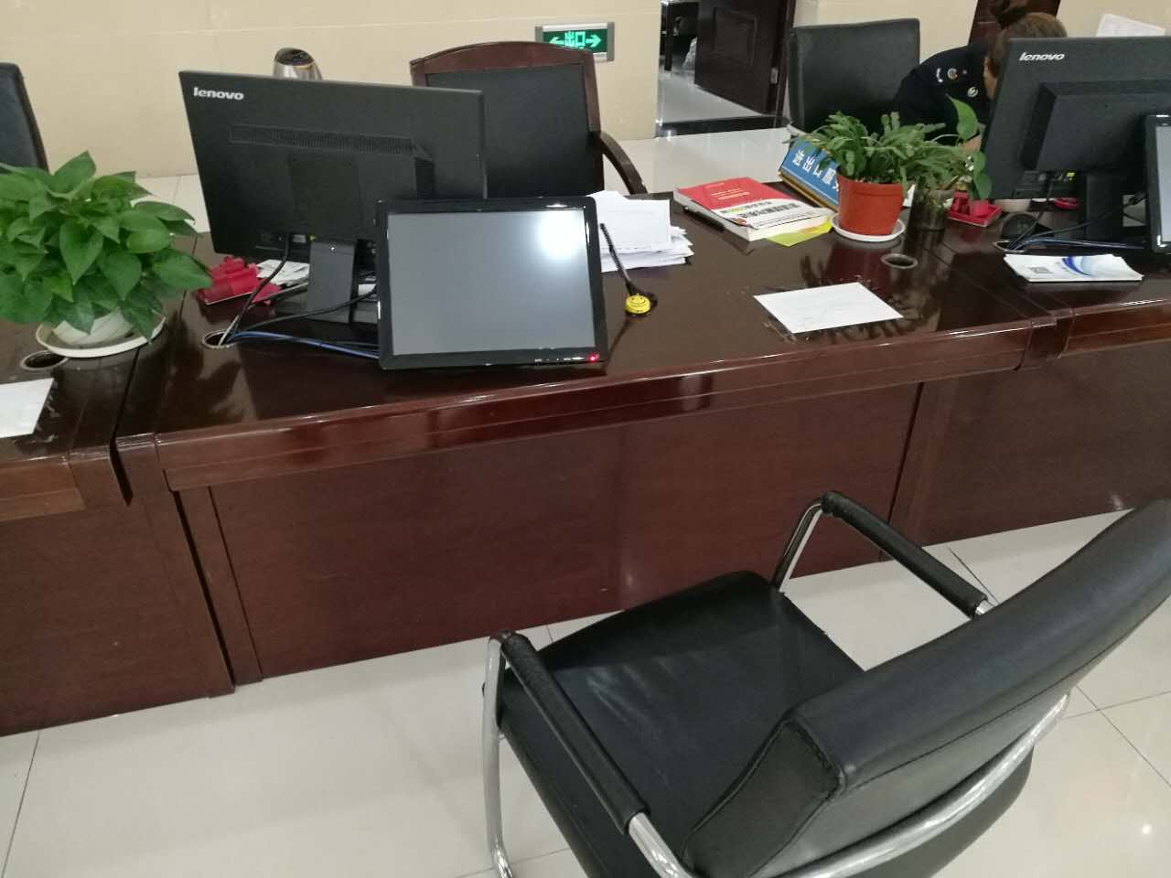 | 1.2米 | 张 | 9
16 | 办公椅 | 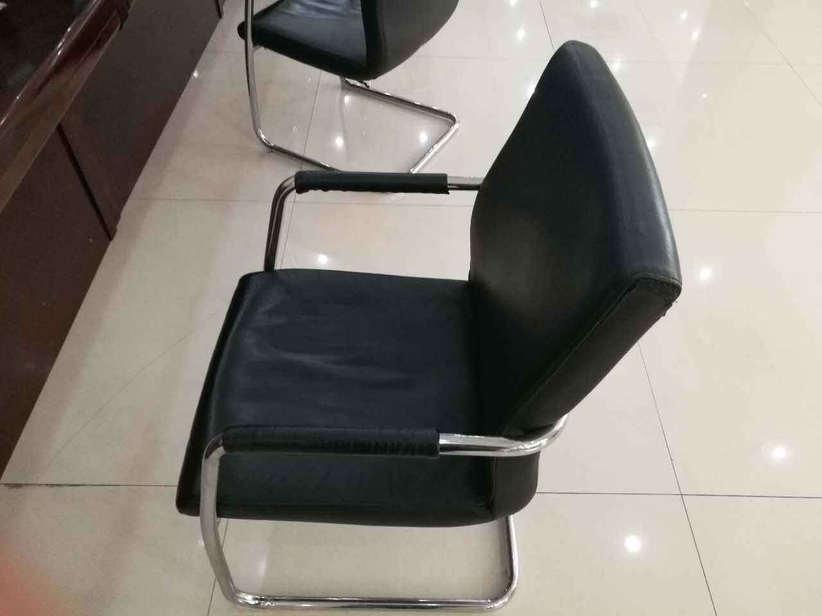 | \ | 张 | 9
17 | 办公椅 |  | \ | 张 | 9
18 | 文件柜 | 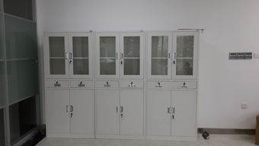 | \ | 套 | 7
19 | 铁皮沙发 | 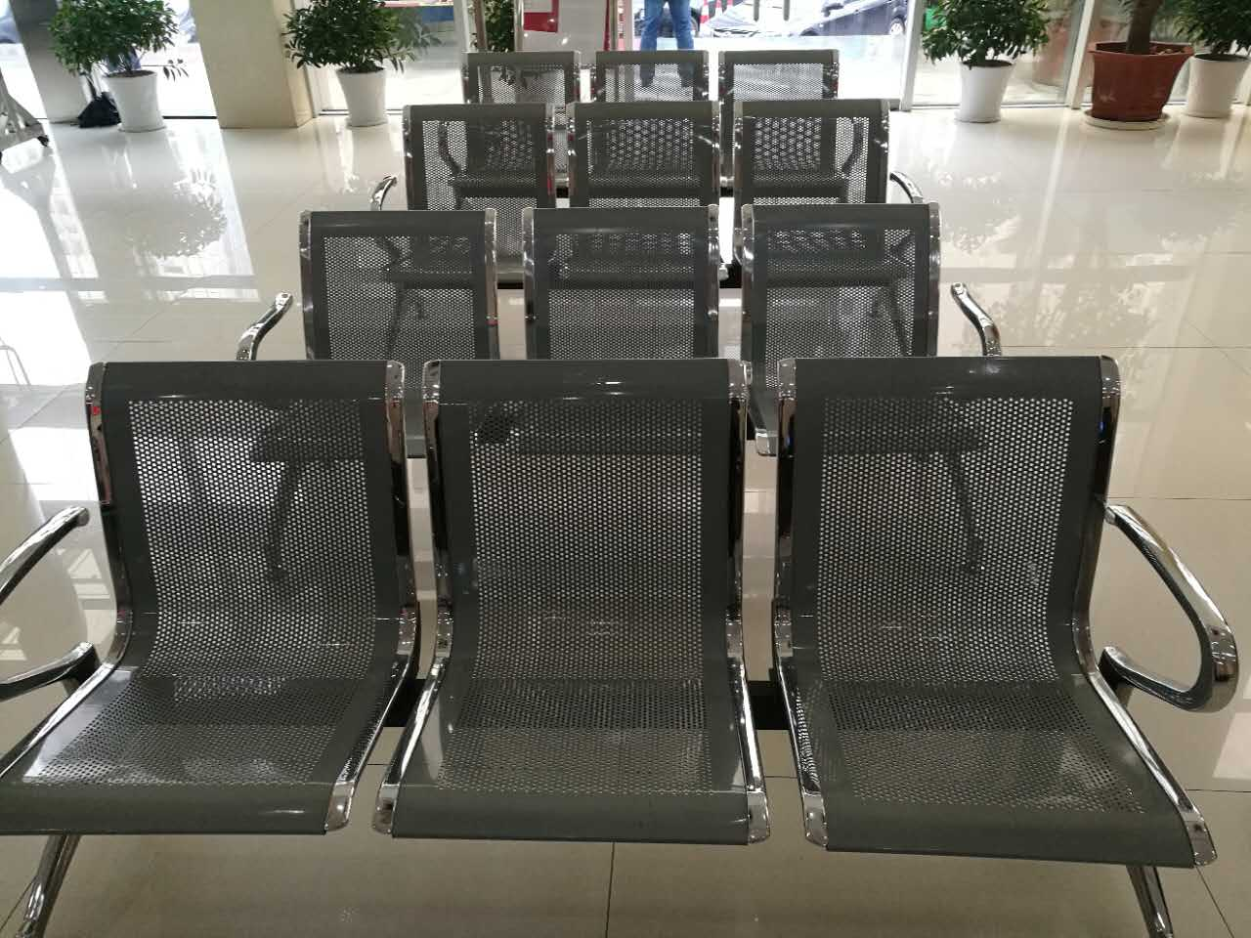 | \ | 张 | 2
20 | 会议桌 | 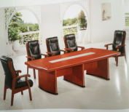 | 2.4米 | 张 | 1
21 | 会议椅 | 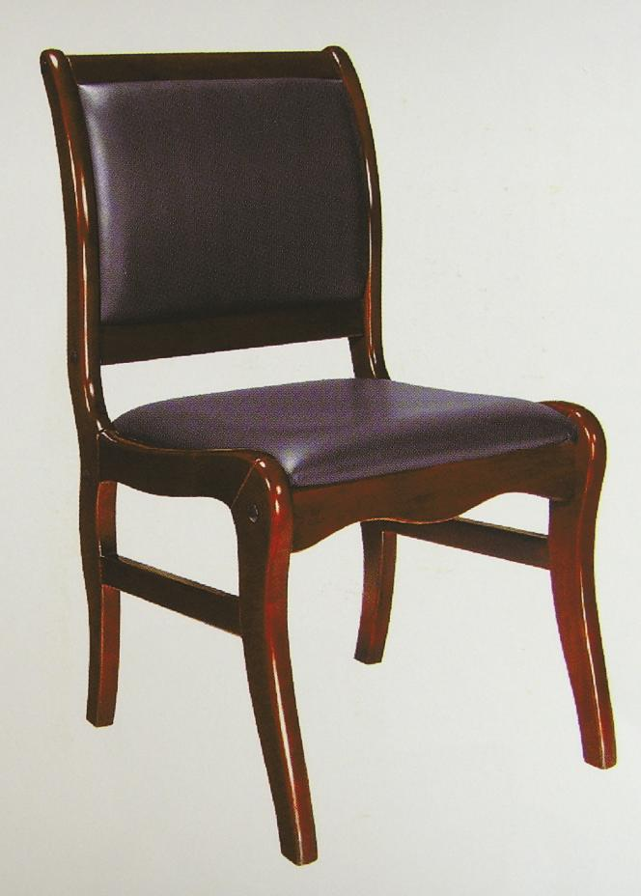 | \ | 张 | 10
22 | 长柜 | 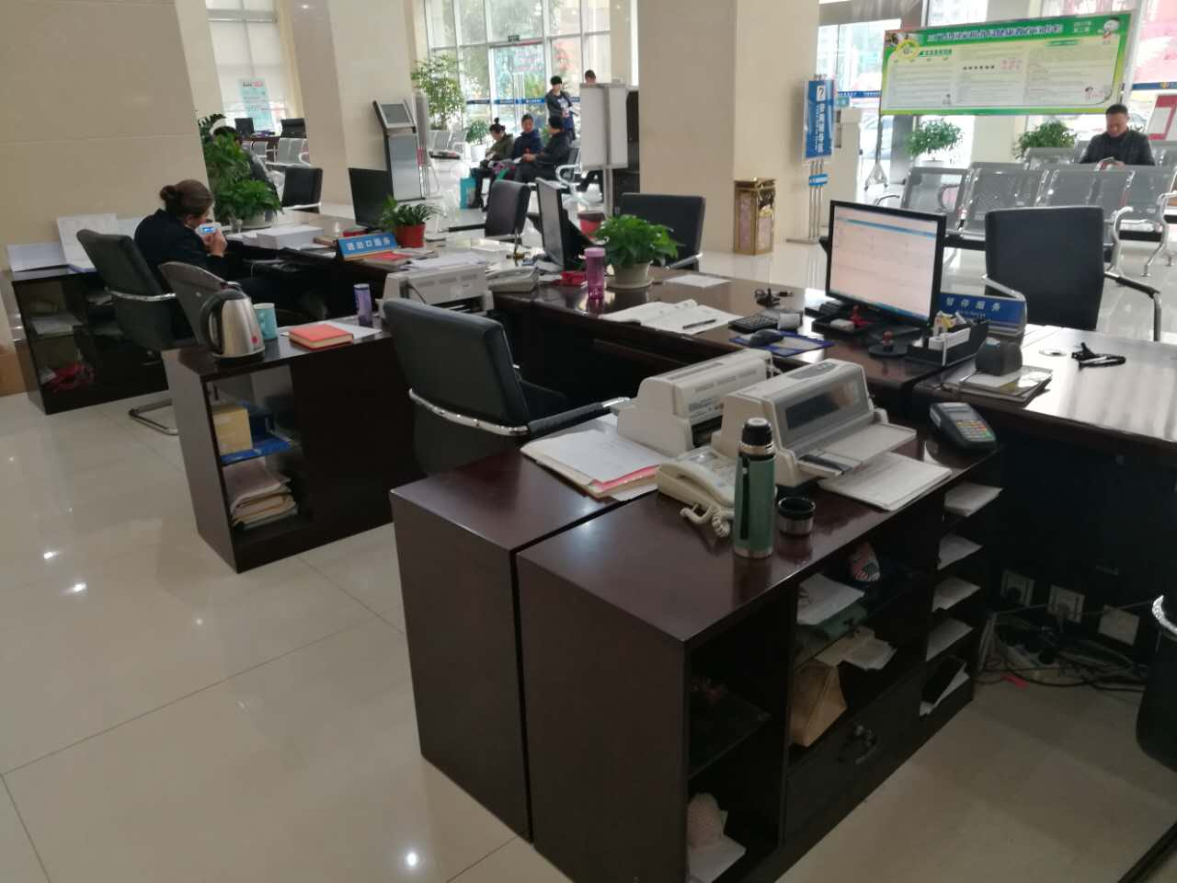 | \ | 个 | 9
注：电脑、打印机、空调、办公家具等设备的品牌、型号、式样按照招标人提供的采购清单的要求进行采购及安装。

第三章 合同条款
合同文本采用《建设工程施工合同（示范文本）》（GF-2013-0201）。
合同通用条款采用示范文本（GF-2013-0201）的通用条款。
合同专用条款中的主要条款将由招标人(发包人)与中标人(承包人)根据投标文件签订

第一部分 协议书
发包人（全称）：三门县花桥镇人民政府 
承包人（全称）：   
根据《中华人民共和国合同法》、《中华人民共和国建筑法》及有关法律规定，遵循平等、自愿、公平和诚实信用的原则，双方就三门县花桥镇“四平台-中心”改造工程及设备采购安装项目施工及有关事项协商一致，共同达成如下协议：

一、工程概况
1.工程名称：三门县花桥镇“四平台-中心”改造工程及设备采购安装项目
2.工程地点：三门县花桥镇人民政府。
3.资金来源：自筹
4.工程内容：施工图纸所包括的三门县花桥镇“四平台-中心”改造工程及电脑、打印机、空调、办公家具等设备采购安装。
群体工程应附《承包人承揽工程项目一览表》（附件1）。
5.工程承包范围：施工图纸所包括的三门县花桥镇“四平台-中心”改造工程及电脑、打印机、空调、办公家具等设备采购安装。

二、合同工期
计划开工日期：年月日。
计划竣工日期：年月日。
工期总日历天数：天完成预验收。工期总日历天数与根据前述计划开竣工日期计算的工期天数不一致的，以工期总日历天数为准。

三、质量标准
工程质量符合标准。

四、签约合同价与合同价格形式
1.签约合同价为：
人民币（大写） (¥ 元)；
其中：
（1）安全文明施工费：
人民币（大写） (¥ 元)；
（2）材料和工程设备暂估价金额：
人民币（大写） (¥ 元)；
（3）专业工程暂估价金额：
人民币（大写） (¥ 元)；
（4）暂列金额：
人民币（大写） (¥ 元)。
2.合同价格形式：  。
3．发包人向承包人支付工程价款及其他应当支付的款项均须汇入承包人指定的银行账户，承包人收取款项时开具建筑业统一发票。

五、项目经理
承包人项目经理：  。

六、合同文件构成
本协议书与下列文件一起构成合同文件：
（1）中标通知书（如果有）；
（2）投标函及其附录（如果有）；
（3）专用合同条款及其附件；
（4）通用合同条款；
（5）技术标准和要求；
（6）图纸；
（7）已标价工程量清单或预算书；
（8）其他合同文件。
在合同订立及履行过程中形成的与合同有关的文件均构成合同文件组成部分。
上述各项合同文件包括合同当事人就该项合同文件所作出的补充和修改，属于同一类内容的文件，应以最新签署的为准。专用合同条款及其附件须经合同当事人签字或盖章。
除专用合同条款另有约定外，组成本合同的文件及优先解释顺序与本合同第二部分《通用条款》第1.5款赋予的规定一致。

七、承诺
1.发包人承诺按照法律规定履行项目审批手续、筹集工程建设资金并按照合同约定的期限和方式支付合同价款。
2.承包人承诺按照法律规定及合同约定组织完成工程施工，确保工程质量和安全，不进行转包及违法分包，并在缺陷责任期及保修期内承担相应的工程维修责任。
3.发包人和承包人通过招投标形式签订合同的，双方理解并承诺不再就同一工程另行签订与合同实质性内容相背离的协议。
八、词语含义
本协议书中词语含义与第二部分通用合同条款中赋予的含义相同。

九、签订时间
本合同于 年 月 日签订。

十、签订地点
本合同在 签订。

十一、补充协议
合同未尽事宜，合同当事人另行签订补充协议，补充协议是合同的组成部分。

十二、合同生效
本合同自 双方法定代表人或委托代理人签字，并加盖公章后 生效。

十三、合同份数
本合同一式 份，均具有同等法律效力，发包人执 份，承包人执 份，合同备案机构执 份。

发包人： （公章） 承包人： （公章）

法定代表人或其委托代理人： 法定代表人或其委托代理人：
（签字） （签字）
组织机构代码：  组织机构代码： 
地 址：  地 址：  
邮政编码：   邮政编码：
法定代表人：  法定代表人： 
委托代理人： 委托代理人：
电 话： 电 话：
传 真： 传 真： 
电子信箱： 电子信箱：
开户银行： 开户银行：
账 号：  账 号：

备案意见：

三建合办（ ）审字第 号
经办人：
备案机关（章）

年 月 日

第二部分 通用条款(略)

第三部分 专用条款

1. 一般约定
1.1 词语定义
1.1.1合同
1.1.1.10其他合同文件包括：工程招标文件、三门县人民政府文件三政发【2009】56号、除投标函及其附录和已标价工程量清单或预算书外的其它投标文件。
1.1.2 合同当事人及其他相关方
1.1.2.4监理人：
名 称：   ；
资质类别和等级：   ；
联系电话：  ；
电子信箱： ；
通信地址：  。
1.1.2.5 设计人：
名 称：   ；
资质类别和等级：   ；
联系电话：   ；
电子信箱：  ；
通信地址：  。
1.1.3 工程和设备
1.1.3.7 作为施工现场组成部分的其他场所包括： /
1.1.3.9 永久占地包括：  /  
1.1.3.10 临时占地包括：  /  
1.3法律
适用于合同的其他规范性文件：《浙江省建设工程计价规则（2010版）》，《房屋建筑与装饰工程工程量计算规范》（GB 50854-2013）、《通用安装工程工程量计算规范》（GB 50856-2013），《建设工程工程量计算规范（2013）浙江省补充规定》（浙建站计〔2013〕63号）、《建设工程工程量清单计算规范（2013）浙江省补充规定（二）》（浙建站计〔2014〕31号）、《台州市建设工程工程量清单实施细则》（台建规[2010]300号）等工程所在地现行的有关工程造价方面规定。
1.4 标准和规范
1.4.1适用于工程的标准规范包括：按现行的国家、省、市施工验收规范、质量评定标准及有关规定。合同工期内的标准、规范，招标文件中的技术要求等。
1.4.2 发包人提供国外标准、规范的名称： ；
发包人提供国外标准、规范的份数： ；
发包人提供国外标准、规范的名称： 。
1.4.3发包人对工程的技术标准和功能要求的特殊要求： 。
（国家没有相应标准、规范且不使用国外标准、规范时，按发包人和承包人商定的方案施工）。
1.5 合同文件的优先顺序
合同文件组成及优先顺序为：按合同通用条款。
1.6 图纸和承包人文件
1.6.1 图纸的提供
发包人向承包人提供图纸的期限：开工日期前14天前；
发包人向承包人提供图纸的数量：纸质施工图〔 3 〕套及与其一致的电子版施工图；
发包人向承包人提供图纸的内容：（须载明施工图纸名称、工程号、版本、出图日期、目录、已有的变更联系单编号等）。
1.6.4 承包人文件
需要由承包人提供的文件，包括：施工组织设计、专项施工方案、工程总进度计划、工程月进度计划表等；承包人提交修正后的施工组织设计、专项施工方案等的技术标准不低于投标承诺，且修改或优化方案报监理人、发包人批准。
承包人提供的文件的期限为：施工组织设计、进度计划在接到开工通知（或确定开工日期）后7天内，专项施工方案在相应部位施工前7天；发包人对承包人的施工组织设计（或方案）和进度计划提出质疑和合理修正时，承包人应7天内提供修正完成并重新提交；每月20日前向发包方提交下一月进度计划和施工方案；
承包人提供的文件的数量为： /  ；
承包人提供的文件的形式为：纸质及电子版本 ；
发包人审批承包人文件的期限：收到相应文件后7天内 。
1.6.5 现场图纸准备
关于现场图纸准备的约定：由监理人在现场保管一套完整施工图，供发包人、监理人及有关人员进行工程检查等活动时使用 。
1.7 联络
1.7.1发包人和承包人应当在7 天内将与合同有关的通知、批准、证明、证书、指示、指令、要求、请求、同意、意见、确定和决定等书面函件送达对方当事人。
1.7.2 发包人接收文件的地点：   ；
发包人指定的接收人为：（2人以上及联系电话） 。
承包人接收文件的地点：  ；
承包人指定的接收人为：（2人以上及联系电话） 。
监理人接收文件的地点：   ；
监理人指定的接收人为：（2人以上及联系电话） 。
1.10 交通运输
1.10.1 出入现场的权利
关于出入现场的权利的约定：按合同通用条款。
1.10.3 场内交通
关于场外交通和场内交通的边界的约定： /。
关于发包人向承包人免费提供满足工程施工需要的场内道路和交通设施的约定：/。
1.10.4超大件和超重件的运输
运输超大件或超重件所需的道路和桥梁临时加固改造费用和其他有关费用由（已包含在合同价内）承担。
1.11 知识产权
1.11.1关于发包人提供给承包人的图纸、发包人为实施工程自行编制或委托编制的技术规范以及反映发包人关于合同要求或其他类似性质的文件的著作权的归属：按合同通用条款 。
关于发包人提供的上述文件的使用限制的要求： 按合同通用条款。
1.11.2 关于承包人为实施工程所编制文件的著作权的归属： 发包人。
关于承包人提供的上述文件的使用限制的要求：按合同通用条款。
1.11.4 承包人在施工过程中所采用的专利、专有技术、技术秘密的使用费的承担方式：包含在签约合同价内。
1.13工程量清单错误的修正
出现工程量清单错误时，是否调整合同价格：调整合同价格 。
允许调整合同价格的工程量偏差范围： 工程量按招标文件规定计量，按实结算。

2. 发包人
2.2 发包人代表
发包人代表：
姓 名：   ；
身份证号：    ；
职 务：  ；
联系电话：    ；
电子信箱：    ；
通信地址：  。
发包人对发包人代表的授权范围如下：  。
2.4 施工现场、施工条件和基础资料的提供
2.4.1 提供施工现场
关于发包人移交施工现场的期限要求：开工日期14天前 。
2.4.2 提供施工条件
关于发包人应负责提供施工所需要的条件，包括： / 。
2.5 资金来源证明及支付担保
发包人提供资金来源证明的期限要求： / 。
发包人是否提供支付担保： / 。
发包人提供支付担保的形式： / 。

3. 承包人
3.1 承包人的一般义务
（9）承包人提交的竣工资料的内容：向发包人提交按规范规定应由承包人编制部分的竣工资料并符合建设工程资料存档要求。
承包人需要提交的竣工资料套数： 六套 。
承包人提交的竣工资料的费用承担： 由承包人承担 。
承包人提交的竣工资料移交时间：工程竣工验收合格后7天内。
承包人提交的竣工资料形式要求： 纸质及相关电子数据 。
（10）承包人应履行的其他义务：
a.向发包人、监理人提供施工现场办公室各1间免费使用。
b.在施工中必须严格按照规范操作，并针对邻近建筑物实际情况，采取相应防护措施，对不按规范要求施工或未采取防护措施的，造成的损失由承包人承担。
c.本项目施工安全由承包人负总责。
d.按当地有关部门要求，由承包人办理的有关施工场地交通、环卫和施工噪音管理等手续。
e.如办理工程有关手续需要，原投标文件份数不够，承包人须补足投标文件及向发包人提供投标文件电子文档。
f.工程竣工备案，承包人应给予配合。
（11）承包人诚实信用的承诺： 。
（12）承包人使用新技术、工法、工艺的承诺： 。
3.2 项目经理
3.2.1 项目经理：
姓 名：   ；
身份证号：   ；
建造师执业资格等级：  ；
建造师注册证书号： ；
建造师执业印章号： ；
安全生产考核合格证书号： ；
联系电话：   ；
电子信箱：  ；
通信地址：  ；
承包人对项目经理的授权范围如下： 。
关于项目经理每月在施工现场的时间要求： 月到岗率须达到《台州市施工现场关键岗位人员管理实施细则》（台建规〔2006〕330号）要求。
承包人未提交劳动合同，以及没有为项目经理缴纳社会保险证明的违约责任：发包人有权要求更换项目经理，由此增加的费用和（或）延误的工期由承包人承担，并承担违约责任。
项目经理未经批准，擅自离开施工现场的违约责任：月到岗率须达到《台州市施工现场关键岗位人员管理实施细则》（台建规〔2006〕330号）要求，不足天数，每天扣除履约担保金额的0.1%，每月结算，在当期工程款支付时扣除；连续三个月达不到要求且项目经理不能到岗的，发包人有权终止合同，没收全部履约担保金，同时由承包人赔偿发包人由此造成的损失。另遇有工程检查、验收或参观等活动时，无特殊原因不得离开施工现场。
3.2.3 承包人擅自更换项目经理的违约责任：项目经理因发生重大安全事故不适合再任、生病住院、终止劳动合同关系（提供相关部门或单位证明材料）、被责令停止执业、羁押或判刑情形，无法继续担任项目经理，承包人向发包人提出申请，发包人应同意更换，并报所在地建设行政主管部门批准、备案，更换到位的项目经理资质、信用等级不低于原项目经理；除上述情形外不允许更换，如承包人擅自更换，按每更换一人次扣除履约担保金额的20%；及至发包人可通知承包人全部解除合同，所有履约担保金归发包人，并赔偿发包人损失。
3.2.4 承包人无正当理由拒绝更换项目经理的违约责任：发包人可通知承包人全部解除合同，所有履约担保金归发包人，同时赔偿发包人损失。
3.3 承包人人员
3.3.1 承包人提交项目管理机构及施工现场管理人员安排报告的期限： 接到开工通知（或确定开工日期）后7天内 。
3.3.3 承包人无正当理由拒绝撤换主要施工管理人员的违约责任：发包人可通知承包人全部解除合同，所有履约担保金归发包人，同时赔偿发包人损失。
3.3.4 承包人主要施工管理人员离开施工现场的批准要求：按通用条款执行；另遇有工程检查、验收或参观等活动时，无特殊原因不得请假。
3.3.5承包人擅自更换主要施工管理人员的违约责任：因发生重大安全事故不适合再任、因生病住院、终止劳动合同关系（提供相关部门或单位证明材料）、被责令停止执业、羁押或判刑情形，无法继续担任相应岗位工作，承包人向发包人提出申请，发包人应同意更换，并报工程所在地建设行政主管部门批准、备案，对更换到位的技术负责人资质、信用等级应不低于原技术负责人。除上述情形外不允许更换，如承包人擅自更换，按技术负责人每更换一人次扣除履约担保金的10%；其他关键岗位人员每更换一人次扣除履约担保金额的5%。
承包人主要施工管理人员擅自离开施工现场的违约责任：《台州市施工现场关键岗位人员管理实施细则》（台建规〔2006〕330号）规定的关键岗位人员到岗率达不到合同约定的天数的，不足天数每人次每天扣除履约担保金额的0.05%，每月结算，在当期工程款支付时扣除；
3.5 分包
3.5.1 分包的一般约定
禁止分包的工程包括：工程主体结构、关键性工作 。
主体结构、关键性工作的范围： 。
3.5.2分包的确定
允许分包的专业工程包括： / 。
其他关于分包的约定：。
3.5.4 分包合同价款
关于分包合同价款支付的约定： 。
3.6 工程照管与成品、半成品保护
承包人负责照管工程及工程相关的材料、工程设备的起始时间：按合同通用条款执行。
3.7 履约担保
承包人是否提供履约担保： 是 。
承包人提供履约担保的形式、金额及期限的：履约保证金为合同价的10%（电汇或银行汇票或转账支票）。履约保证金待获工程验收证书后10日内结清。如承包人在施工过程中违背合同规定的，发包人有权没收相应款项的履约保证金。

4. 监理人
4.1监理人的一般规定
关于监理人的监理内容： 按本工程监理合同约定内容。
关于监理人的监理权限：〔按本工程监理合同约定内容，涉及工程变更（含设计变更等参建各方变更）均需报发包人审批后生效〕。
关于监理人在施工现场的办公场所、生活场所的提供和费用承担的约定： 由承包人免费提供办公室1间使用。
4.2 监理人员
总监理工程师：
姓 名：  ；
职 务：  ；
监理工程师执业资格证书号： ；
联系电话：  ；
电子信箱：  ；
通信地址：  ；
关于监理人的其他约定： 。
（1）监理人授权超出合同约定，承包人有权提出异议，如监理人对于承包人合理的异议不予接受，则承包人可要求发包人就该事项作出处理决定；
（2）对于监理人更换其委派的监理人员的，监理人在征得发包人同意后应当提前48小时书面通知承包人；
（3）监理人对其监理人员的任何授权，承包人均应当要求监理人提供书面的授权，否则，承包人有权拒绝接受监理人员的指示。
4.4 商定或确定
在发包人和承包人不能通过协商达成一致意见时，发包人授权监理人对以下事项进行确定：
（1） ；
（2） ；
（3） 。

5. 工程质量
5.1 质量要求
5.1.1 特殊质量标准和要求： / 。
关于工程奖项的约定： / 。
5.3 隐蔽工程检查
5.3.2承包人提前通知监理人隐蔽工程检查的期限的约定： 按合同通用条款执行。
监理人不能按时进行检查时，应提前 24 小时提交书面延期要求。
关于延期最长不得超过： 24 小时，由此导致工期延误的，工期予以顺延。
隐蔽工程验收过程、验收部位除办理纸质验收记录，还应留置验收部位、验收过程、主要验收人员相片、影像等资料。

6. 安全文明施工与环境保护
6.1安全文明施工
6.1.1 项目安全生产的达标目标及相应事项的约定： 按《浙江省建筑施工安全标准化管理规定》（浙建建〔2012〕54号）及省、市建筑业、安全监督等相关主管部门发布的有关管理规定执行。
6.1.4 关于治安保卫的特别约定：按合同通用条款。
关于编制施工场地治安管理计划的约定：按合同通用条款。
6.1.5 文明施工
合同当事人对文明施工的要求：按省、市发有关文明施工管理规定执行。
6.1.6 关于安全文明施工费支付比例和支付期限的约定：安全文明施工费包含在签约合同价内。承包人经发包人同意采取合同以外的安全措施所产生的费用，由发、承包人协商处理；未经发包人同意，发包人可不承担由此增加费用；安全文明施工费支付比例、期限及使用按通用条款执行。

7. 工期和进度
7.1 施工组织设计
7.1.1 合同当事人约定的施工组织设计应包括的其他内容： /
7.1.2 施工组织设计的提交和修改
承包人提交详细施工组织设计的期限的约定：接到开工通知（或确定开工日期）后7天内，专项施工方案在相应部位施工前7天。发包人对承包人的施工组织设计（或方案）提出质疑和合理修正时，承包人应7天内提供修正完成并重新提交；每月20日前向发包方提交下一月进度计划和施工方案；
发包人和监理人在收到详细的施工组织设计后确认或提出修改意见的期限：收到相应文件后7天内。
7.2 施工进度计划
7.2.2 施工进度计划的修订
发包人和监理人在收到修订的施工进度计划后确认或提出修改意见的期限： 收到相应文件后7天内 。
7.3 开工
7.3.1 开工准备
关于承包人提交工程开工报审表的期限：接到开工通知（或确定开工日期）后7天内 。
关于发包人应完成的其他开工准备工作及期限：开工前7天。
关于承包人应完成的其他开工准备工作及期限：开工前。
7.3.2开工通知
发包人（或监理人）在计划开工日期前7天向承包人发出开工通知，工期自开工通知中载明的开工日期起算。
因发包人原因造成监理人未能在计划开工日期之日起60天内发出开工通知的，承包人有权提出价格调整要求，或者解除合同。发包人应当承担由此增加的费用或赔偿承包人的损失。
7.4 测量放线
7.4.1发包人通过监理人向承包人提供测量基准点、基准线和水准点及其书面资料的期限： 按合同通用条款执行 。
7.5 工期延误
7.5.1 因发包人原因导致工期延误
（7）因发包人原因导致工期延误的其他情形： / 。
7.5.2 因承包人原因导致工期延误
因承包人原因造成工期延误，逾期竣工违约金的计算方法为： / 。
因承包人原因造成工期延误，逾期竣工违约金的上限： 履约保证金额度 。
7.6 不利物质条件
不利物质条件的其他情形和有关约定：
（1）每天连续停水、停电超过8小时以上。
（2）因政府行政命令（因承包人原因的除外）。
（3）非因双方原因而无法控制的爆炸、火灾等事件。
（4）施工场地周围地下管线保护，地下障碍物和污染物排除，邻近建筑物、构筑物的保护要求。
（5）地质勘探资料未涉及的地下管道、暗沟、岩层等。
7.7异常恶劣的气候条件
发包人和承包人同意以下情形视为异常恶劣的气候条件：
（1）8级以上持续24小时的大风（台风）；
（2）24小时内持续降雨且降水量为200mm以上 ；
（3）40摄氏度及以上且持续2天以上的高温天气 。
7.9 提前竣工的奖励
7.9.2提前竣工的奖励： / 。
合同工期以承包人的投标函的承诺工期为准。此工期是指发包人发出开工通知书之日起至承包人完成合同范围内的全部工程量，交齐施工技术及质保资料，提出竣工验收报告，经发包人核实签字之日止，如竣工验收达不到时合格等级需返修的，则返修时间计入施工工期，不予顺延。

8. 材料与设备
8.2 承包人采购材料与工程设备
（1）材料品牌、规格和使用要求：按招标文件及施工图（相应）技术标准和要求执行。
2、清单中未推荐品牌的成品（半成品）材料采购前由业主方认可。
（2）配电箱技术标准
A、所有配电箱的技术参数均需满足图纸要求（图纸及招标文件中标明的规格、型号仅供承包人参考，但承包人提供的相应配电箱的规格型号须满足图纸要求），如图纸上未载明技术参数的，则需满足相关的国家规定及行业标准要求；
B、所有配电箱的元器件配置以图纸上规定的为最低标准，其中的断路器等所有元器件选用：ABB、罗格朗、施耐德之一产品，且在规格、功能等方面需满足图纸要求。承包人应在投标时在推荐范围内填报产品品牌，如承包人没有填写品牌，则视为放弃确定品牌的权利，由发包人自行确定，且单价不作任何调整；
C、箱壳材质、箱壳厚度及箱体尺寸均须满足图纸要求，如图纸中未作规定的，则须满足相关行业规定要求；
D、防护等级：满足图纸要求；
E、配电箱内的主要元器件，承包人向元器件厂家购买时，所有的元器件都须有生产厂家的产品合格证书、CCC认证等相关资料；
F、承包人在采购配电箱柜时，发包人参与其中，并与承包人一起采购。
（3）本工程已确定承包价的建筑材料均由承包人自行询价、采购、运输和保管。散装水泥及新型墙体材料的使用须符合相关规定，否则相关押金由承包人承担。
（4）本工程要求使用材料要求： 。
（5）所有材料必须有质保书或合格证，符合施工图纸和规范要求，且品牌、产地需报发包人备案，否则，因此产生的后果均由承包人负责。
（6）凡是招标文件注明规格、型号或相当于的厂家（品牌、产地）的材料，承包人必须按照招标文件要求采购和施工，优先使用相当于的厂家（品牌、产地），如需调整，必须经得发包人认可，否则由此引起的后果由承包人承担。
（7）所有设备、材料和预制构件等均需有产品合格证和质保书、试验（试车）报告等必要资料，符合国家规定的技术标准和设计图纸要求的标准，并且须经发包人及监理单位验收合格后方可使用。
（8）根据工程需要，发包人有权对承包人投标时确认的品牌进行更换，更换后的材料价格由发包人签证进行结算。
8.4材料与工程设备的保管与使用
8.4.1发包人供应的材料设备的保管费用的承担： / 。
8.6 样品
8.6.1 样品的报送与封存
需要承包人报送样品的材料或工程设备，样品的种类、名称、规格、数量要求： / 。
8.8 施工设备和临时设施
8.8.1 承包人提供的施工设备和临时设施
关于修建临时设施费用承担的约定： 由承包人承担 。

9. 试验与检验
9.1试验设备与试验人员
9.1.2 试验设备
施工现场需要配置的试验场所： 。
施工现场需要配备的试验设备： 。
施工现场需要具备的其他试验条件： 。
9.3 材料、工程设备和工程的试验和检验
材料、设备和工程的试验和检验的费用：
（1）按《建设工程质量管理条例》、《建设工程质量检测管理办法》、《房屋建筑工程和市政基础设施工程实行见证取样和送检的规定》等及省、市地方有关工程质量检测的有关规定实施。对建筑材料、构件和建筑安装物进行一般鉴定、检查所发生的费用，包括建设工程质量见证取样检测费、建筑施工企业配合检测及自设试验室进行试验所耗用的材料和化学药品等费用由承包人承担；专项检测试验费、新结构、新材料、构件破坏性试验及其他特殊要求检测试验等检测试验费由发包人承担。
（2）当发包人或监理人指示承包人为核实本工程某一部分或某种材料设备是否有缺陷时，承包人应按要求进行检（试）验。如果该检（试）验表明确有缺陷存在，则检（试）验和试样的费用，发包人供应材料设备的，由发包人承担；承包人采购材料设备的，由承包人承担。如果该检（试）验表明没有缺陷，则由发包人承担检（试）验和试样的费用。
（3）当质量安全管理机构根据相关规范要求开展，要求发包人与承包人开展本工程某一部分质量实体或某项材料设备质量监督抽检，如地基基础工程检测、主体结构工程现场实体检测、建筑节能检验、空气检测等专项检测需要时，发包人与承包人应配合，按要求进行检（试）验，检测、恢复费用由发包人承担。如检测不合格，则由承包人承担本次及重新检测、恢复费用。
9.4 现场工艺试验
现场工艺试验的有关约定： 。

10. 变更
10.1变更的范围
关于变更的范围的约定：按合同通用条款。工程变更引起工程量的减少或增加，承包人不得因此拒绝施工。
10.4 变更估价
10.4.1 变更估价原则
关于变更估价的约定:
（1）已标价工程量清单或预算书有相同项目的，按照相同项目单价认定。
（2）变更后项目与已标价工程量清单项目不同或相类似项目，由承包人按招标控制价编制依据、编制方法、口径（其中人工、材料、机械及费用计取标准均按招标控制价中计算标准），计算综合单价，报发包人审核后确定，总价按评标标底下浮率下浮。但确定的综合单价中，合同中约定的人工、材料、机械可调整的内容，仍按合同约定调整。
（3）变更导致实际完成的工程量与已标价工程量清单或预算书中列明的该项目工程量变化幅度，合价金额占合同总价2%及以上的分部分项清单项目，其工程量增加或减少超过本项目工程数量15%及以上时，或合价金额占合同总价不到2%的分部分项清单项目，但其工程量增加或减少超过本项目工程数量25%及以上时，其增加超过上述幅度部分或减少超过上述幅度后剩余部分工程量的相应综合单价估价按10.4.1（2）条确定综合单价
（4）变更导致实际完成的工程量与已标价工程量清单或预算书中列明的该项目工程量变化，按三门县人民政府文件三政发【2009】56号执行，具体详见三门县政府性投资项目工程变更操作手册。
10.4.2 变更估价程序
承包人收到发包人、监理人、设计单位的变更指示后14天内向发包人提交变更估价申请。
承包人提出工程变更、施工方案调整等变更应同时提交变更估价申请。
10.5承包人的合理化建议
监理人审查承包人合理化建议的期限： 按通用条款执行 。
发包人审批承包人合理化建议的期限：按通用条款执行 。
承包人提出的合理化建议降低了合同价格或者提高了工程经济效益的奖励的方法和金额为： / 。
10.7 暂估价
暂估价材料和工程设备的：项目预算审核书中暂估价材料和设备。
10.7.1 依法必须招标的暂估价项目
无承包价（暂定价）的单项材料、设备、专业分包工程估算价在10万元以上的（指可以向同一家供应商采购的同类材料总价），须由发、承包双方通过公开招标确定价格、供应商或分包人。承包人应按照施工进度计划，在招标工作启动前28天通知发包人，并提交暂估价招标方案和工作分工，招标工作接受有管辖权的建设工程招投标监督部门的监督。与组织招标工作有关的费用由发包人承担。
10.7.2 不属于依法必须招标的暂估价项目：由承包人直接实施。
第3种方式：承包人直接实施的暂估价项目
承包人直接实施的暂估价项目的约定： 采购前1个内材料品牌产地征得发包人同意 。
10.8 暂列金额
合同当事人关于暂列金额使用的约定： / 。

11. 价格调整
11.1 市场价格波动引起的调整
市场价格波动是否调整合同价格的约定：不予调整 。
因市场价格波动调整合同价格，采用以下第 / 种方式对合同价格进行调整：
第1种方式：采用价格指数进行价格调整。
关于各可调因子、定值和变值权重，以及基本价格指数及其来源的约定： ；
第2种方式：采用造价信息进行价格调整。
综合单价的人工、主要材料（特指钢材、水泥、商品砼）结算价格按以下方法调整，再按投标的含量调整该综合单价：
（1）关于基准价格的约定：A1=投标截止日期前28天所在月《台州造价》（工程所在地）对应人工、材料信息价。
（2）市场价格约定：A2＝结构施工工期（不含桩基施工期）《台州造价》（工程所在地）对应人工、材料信息价算术平均价；
〔例：结构施工期以基础垫层砼施工所在月份开始计，至屋面梁板砼浇筑所在月份为止，具体以施工现场记录或试块报告为准；另应约定结构施工期不超过合同总工期60%月份，超过60%按60%计（遇有小数即进位取整）。（遇整体工程或大地下室工程应按各单体工程及地下室部分进行划分，分别计算市场价格。）〕
（3）调整方法
（1）Δ=（A2-A1）/A1×100%；
（2）如|Δ|≤5%（其中钢材为|Δ|≤3%），该材料（人工）结算价格不作调整；
（3）当Δ>5%（其中钢材为Δ>3%）时，该材料（人工）价格按超出5%（钢材为3%）的金额调增，即该材料结算价格=经审核的预算书中的单价+[A2-A1×1.05（钢材为1.03）]；
（4）当Δ<－5%（其中钢材为Δ<-3%）时，该材料（人工）价格按超出5%（钢材为3%）的金额调减，即该材料结算价格=经审核的预算书中的单价－[A1×0.95（钢材为0.97）－A2]。
第3种方式：其他价格调整方式： 。
11.2 法律变化引起的调整 ： / 。

12. 合同价格、计量与支付
12.1 合同价格形式
本合同价款采用第 1 种方式 单价合同 确定。
1．单价合同。
综合单价包含的风险范围：
本工程结算价的计算方式同同经审核的预算书。除风险范围以外约定的调整外，以下内容按承包人的投标承诺一次性包定：
1）评标标底浮动率作为工程总价下浮率一次性包定；
2）本工程的结算方式同经审核的预算书；
3）结算单价、各项费率和指数按照发包人招标时提供的经审核的预算书进行取费和计算，其余一律不得另行计取；
4）计日工综合单价〔工数经发包人签证，综合结算单价（含税金、规费等其他费用）按技术工200元/工日，普工150/工日计取〕）；
5）其他可能发生的费用：
a.因施工噪音、物体坠落、材料抛散而扰民及影响环境卫生、交通城管、现场文明和施工安全等问题而产生的费用，由承包人自行解决。因此而造成的工期延长由承包人负责。如给发包人另行造成额外的经济损失，发包人可从承包人的工程款中扣回。
b.实际施工中可能发生街道管理费、干扰费、环保费、占道押金等其它管理费。
c.土方开挖及外运、处置及泥浆外运、处置按当地有关要求办理，费用包含在合同价内。
风险费用的计算方法：已包含在合同价内。
风险范围以外合同价格的调整方法：
（1）工程量按照《房屋建筑与装饰工程工程量计算规范》（GB 50854－2013）、《通用安装工程工程量计算规范》（GB 50856-2013）、《建设工程工程量计算规范（2013）浙江省补充规定》（浙建站计〔2013〕63号）、《建设工程工程量清单计算规范（2013）浙江省补充规定（二）》（浙建站计〔2014〕31号）及发包人提供的工程量清单或预算书中说明的工程量计算规则计算，由承包人计量、发包人及有关部门审核。
（2）因市场价格波动引起的调整按本合同专用条款第11.1款的约定调整。
（3）因发包人提供的工程量清单或预算书项目工程数量计算偏差或工程变更引起的工程量增加或减少，按10.4.1（3）条执行。
（4）发包人提供的工程量清单或预算书项目漏项、工程变更引起的新增项目、工程量清单局部变更，与已标价工程量清单或预算书项目不同或相类似项目，其综合单价的确定方法按本合同专用条款10.4.1（2）款约定执行。
（5）因分部分项工程量清单漏项或非承包人原因的工程变更，引起措施项目发生变化，造成施工组织设计或施工方案变更，原措施费中已有的措施项目，按原措施费的组价方法调整；原措施费中没有的措施项目，由承包人根据措施项目变更情况，按合同专用条款10.4.1（2）款约定方法调整。但合同中注明一次性包定的措施项目，不作调整。
（6）未在投标价中包含的专项施工方案的施工及论证费用，根据施工现场实际参照合同专用条款10.4.1（2）款约定方法确定或签证。
（7）工程中凡涉及工程项目变更管理均严格按三门县人民政府文件三政发【2009】56号执行，具体详见三门县政府性投资项目工程变更操作手册。
（8）承包人必须按《关于实施台州市建筑工程施工现场在线视频监控管理的通知》实施在线视频监控，所产生的费用按实结算，凭发包人签证支付。
（9）招标人提供预算书中直接费工程量计算错误、定额子目套用错误，结算时按实调整。
2．总价合同。
总价包含的风险范围： 。
风险费用的计算方法： 。
风险范围以外合同价格的调整方法： 。
3．其他价格方式： 。
12.2 预付款
12.2.1 预付款的支付
预付款支付比例或金额：/
预付款支付期限： / 。
预付款扣回的方式：/ 。
12.2.2 预付款担保
承包人提交预付款担保的期限： / 。
预付款担保的形式为： / 。
12.3 计量
12.3.1 计量原则
工程量计算按照实际完成施工图纸范围内和经发包人同意增加的施工内容按实计算，工程量计算规则按照《房屋建筑与装饰工程工程量计算规范》（GB 50854－2013）、《通用安装工程工程量计算规范》（GB 50856-2013）、《建设工程工程量计算规范（2013）浙江省补充规定》（浙建站计〔2013〕63号）、《建设工程工程量清单计算规范（2013）浙江省补充规定（二）》（浙建站计〔2014〕31号）及发包人提供的工程量清单或预算书中说明的工程量计算规则计量。
12.3.2 计量周期：
关于计量周期的约定：/ 。
12.3.3 单价合同的计量
关于单价合同计量的约定：按合同通用条款执行，但确认的工程量和单价仅作为本期工程款支付的依据。
12.3.4 总价合同的计量
关于总价合同计量的约定： / 。
12.3.5总价合同采用支付分解表计量支付的，是否适用第12.3.4 项〔总价合同的计量〕约定进行计量： / 。
12.3.6 其他价格形式合同的计量
其他价格形式的计量方式和程序：人工、材料价格调整引起合同价款调整，在完成本合同专用条款第11.1款约定的调整节点后，计入该节点所在当期工程价款；工程变更按规定办理完毕的，计入当期工程价款。
12.4 工程进度款支付
12.4.1 付款周期
关于付款周期的约定：/
12.4.2 进度付款申请单的编制
关于进度付款申请单编制的约定：
（1）待工程装修及设备安装完工验收合格后，审计后付至工程结算价（工程结算价以三门县审计局或三门县财政局审定为准）90%并（无息）退回履约保证金，余下10%结算价作为质保金，待质保期满后（无息）退回。
质量保修金保证期限为1年。
（3）承包人收取备料款及每期工程款时应开具正式发票。
（4）其余按合同通用条款。
12.4.3 进度付款申请单的提交
（1）单价合同进度付款申请单提交的约定：按合同通用条款。
（2）总价合同进度付款申请单提交的约定： 。
（3）其他价格形式合同进度付款申请单提交的约定： 。
12.4.4 进度款审核和支付
（1）监理人审查并报送发包人的期限：按合同通用条款 。
发包人完成审批并签发进度款支付证书的期限：按合同通用条款。
（2）发包人支付进度款的期限：在发包人确认计量结果后14天内完成支付。
发包人逾期支付进度款的违约金的计算方式：支付应付工程进度（备料）款的利息，利率按中国人民银行发布的同期同类贷款基准利率，时间为从约定应付之日起至支付之日止计算利息。
（3）发包人每月签发的工程量审核报告、进度款支付证书或临时进度款支付证书，不表明发包人已同意、批准或接受了承包人完成的相应部分工作或已确认计量结果，仅为本期工程款支付依据。
12.4.6 支付分解表的编制
2、总价合同支付分解表的编制与审批： 。
3、单价合同的总价项目支付分解表的编制与审批： 。
12.5 支付账户：
发包人应将合同价款支至合同协议书中约定的承包人账户：开户行： 账号： 。承包人收取款项时应开具建筑业统一发票。

13. 验收和工程试车
13.1 分部分项工程验收
13.1.2监理人不能按时进行验收时，应提前 24 小时提交书面延期要求。
关于延期最长不得超过： 24 小时。
工程验收过程、验收部位除办理纸质验收记录，还应留置验收部位、验收过程、主要验收人员相片、影像等资料。
13.2 竣工验收
13.2.2竣工验收程序
关于竣工验收程序的约定： 按通用条款 。
发包人不按照本项约定组织竣工验收、颁发工程接收证书的违约金的计算方法： 不计违约金。
因发包人原因，未在监理人接收到承包人提交的竣工验收申请报告42天内完成验收，或完成验收不予签发工程接收证书的，以提交竣工验收申请报告的日期为实际竣工日期。
13.2.3竣工日期：按通用条款 。
13.2.5移交、接收全部与部分工程
承包人向发包人移交工程的期限： 按通用条款执行 。
发包人未按本合同约定接收全部或部分工程的，违约金的计算方法为： 。
承包人未按时移交工程的，违约金的计算方法为： 。
13.3 工程试车
13.3.1 试车程序
工程试车内容： 。
（1）单机无负荷试车费用由 承担；
（2）无负荷联动试车费用由 承担。
13.3.3 投料试车
关于投料试车相关事项的约定： 。
13.6 竣工退场
13.6.1 竣工退场
承包人完成竣工退场的期限： 颁发工程接收证书后7天内。

14. 竣工结算
承包人应在工程竣工验收合格后90天内向发包人和监理人提交竣工结算申请单，并提交完整的工程结算资料一套。超过90天未提交竣工结算资料，经发包人催告后28天，承包人还不提交竣工结算资料的，发包人可根据自己资料办理竣工结算，且视为承包人认可竣工结算结果。
14.1 竣工结算申请
承包人提交竣工付款单的期限：按通用条款执行。
竣工付款申请单应包括的内容：按通用条款执行。
14.2 竣工结算审核
（1）发包人结算审核时间：发包人收到承包人递交的竣工结算报告及结算资料后，在三门县审计局审（或三门县财政局）核完毕并签发竣工结算证书。
由发包人原因逾期审核责任：向承包人支付违约金，违约金为工程结算后应付工程款的利息，利率按中国人民银行发布的同期同类贷款基准利率，利息计算时间为应付工程款日至支付工程款日止。
（2）发包人在签发竣工结算证书后14天内，扣留工程质量保证金后完成对承包人的竣工付款。逾期支付按中国人民银行发布的同期同类贷款基准利率支付违约金；逾期超过56天，按中国人民银行发布的同期同类贷款基准利率的两倍支付违约金。
（3）承包人对发包人签认的结算价有异议的，发包人可先支付承包人无异议部分结算款。异议部分重新进行复核或按照第20条〔争议解决约定〕处理。
（4）结算特殊要求：工程结算由发包人委托三门县审计局（或三门县财政局）审核。工程结算由审计部门审核，结算核减率超过5%时，则超过部分审核费由承包人负责，由发包人从应付工程价款中扣缴。
14.4 最终结清
14.4.1 最终结清申请单
承包人提交最终结清申请单的份数： 。
承包人提交最终结算申请单的期限： 。
14.4.2 最终结清证书和支付
（1）发包人完成最终结清申请单的审批并颁发最终结清证书的期限： 按通用条款 。
（2）发包人完成支付的期限：按通用条款。

15. 缺陷责任期与保修
15.2缺陷责任期
缺陷责任期的具体期限： 缺陷责任期24个月，其余按通用条款执行。
15.3 质量保证金
关于是否扣留质量保证金的约定： 扣留质量保证金 。
15.3.1 承包人提供质量保证金的方式
质量保证金采用以下第2种方式：
（1）质量保证金保函，保证金额为： ；
（2） 10 %的工程结算价款；
（3）其他方式: 。
15.3.2 质量保证金的扣留
质量保证金的扣留采取以下第 2 种方式：
（1）在支付工程进度款时逐次扣留，在此情形下，质量保证金的计算基数不包括预付款的支付、扣回以及价格调整的金额；
（2）工程竣工结算时一次性扣留质量保证金；
（3）其他扣留方式: 。
关于质量保证金的补充约定： 。
15.3.3 质量保证金的退还
质量保证金按以下第 4 方式退回：
（1）缺陷责任期终止后，发包人退还剩余的质量保证金（是否计息）。
（2）建筑工程：工程实际竣工验收合格后满一年返还质量保证金的30%，满二年返还质量保证金的50%，达到除地基基础工程、主体结构工程外的最长质量缺陷保修期后返还全部预留的质量保证金。
（3）市政工程：工程实际竣工验收合格后满二年可返还全部质量保证金。
（4）其它：工程实际竣工验收合格后满二年返还质量保证金（不计息） 。
15.4保修
15.4.1 保修责任
工程保修期为： 按本合同附件3《工程质量保修书》 。
15.4.3 修复通知
承包人收到保修通知并到达工程现场的合理时间： 。

16. 违约
16.1 发包人违约
16.1.1发包人违约的情形
发包人违约的其他情形： 。
16.1.2 发包人违约的责任
发包人违约责任的承担方式和计算方法：
（1）因发包人原因未能在计划开工日期前7天内下达开工通知的违约责任： 开始计算第7天后承包人已进场施工设备租赁费及施工人员窝工费。
（2）因发包人原因未能按合同约定支付合同价款的违约责任： / 。
（3）发包人违反第10.1款〔变更的范围〕第（2）项约定，自行实施被取消的工作或转由他人实施的违约责任： 。
（4）发包人提供的材料、工程设备的规格、数量或质量不符合合同约定，或因发包人原因导致交货日期延误或交货地点变更等情况的违约责任： 。
（5）因发包人违反合同约定造成暂停施工的违约责任： 。
（6）发包人无正当理由没有在约定期限内发出复工指示，导致承包人无法复工的违约责任： 。
（7）其他： 。
16.1.3 因发包人违约解除合同
承包人按16.1.1项〔发包人违约的情形〕约定暂停施工满 天后发包人仍不纠正其违约行为并致使合同目的不能实现的，承包人有权解除合同。
16.2 承包人违约
16.2.1 承包人违约的情形
承包人违约的其他情形：
（1）机械设备、施工项目班子未按投标承诺及时到位；
（2）本工程在实施过程中，如承包人的施工队伍素质、力量、现场管理班子、现场安全文明施工不符合投标书的承诺，造成现场管理混乱、工程质量和进度达不到投标所承诺的要求；
（3）承包人允许其他人挂靠经营、私自转包；
（4）承包人未达到投标时所承诺的诚信与技术标准。
16.2.2承包人违约的责任
承包人违约责任的承担方式和计算方法：
（1）机械设备未按投标承诺到位，每项扣除履约担保金2%；
（2）现场安全文明施工不符合投标书承诺，扣减相应安全文明施工费用；承包人原因造成现场管理混乱、工程质量和进度达不到投标承诺的要求，发包人有权要求承包人调整充实施工力量、更换项目班子，及至解除施工合同，所有履约担保金归发包人，并赔偿发包人损失。
（3）发现承包人允许其他人挂靠经营、私自转包，所有履约担保归发包人，同时赔偿发包人损失，并责令退出工地。
（4）未达到投标所承诺的诚信与技术标准，按每一项扣减履约担保金的10%。
（5）工程延误超过了合同工期，延误责任由承包人承担。工期不予顺延，由工期延误引起人工、材料价格上涨由承包人承担，按原合同约定价格结算；价格下降归发包人受益，按下降后价格结算。当施工工期超过合同工期〔20%〕以上时，可解除施工合同。
（6）承包人无法继续履行、明确表示不履行或实质上已停止履行合同，发包人可通知承包人全部解除合同，所有履约担保归发包人，同时赔偿发包人损失。
16.2.3 因承包人违约解除合同
关于承包人违约解除合同的特别约定： 。
发包人继续使用承包人在施工现场的材料、设备、临时工程、承包人文件和由承包人或以其名义编制的其他文件的费用承担方式： 使用施工现场的材料、设备按实结算，使用施工机械、器具按租赁费结算，临时工程折算成费用按完成造价比例计算，无偿使用承包人为本工程施工所编制的相应文件等 。
16.2.4 因承包人违约解除合同后的处理

17. 不可抗力
17.1 不可抗力的确认
除通用合同条款约定的不可抗力事件之外，视为不可抗力的其他情形：10年一遇洪水、12级及以上台风、干旱， 罢工、政府禁令。
17.4 因不可抗力解除合同
合同解除后，发包人应在商定或确定发包人应支付款项后 天内完成款项的支付。

18. 保险
18.1 工程保险
关于工程保险的特别约定： 。
18.3 其他保险
关于其他保险的约定： 。
承包人是否应为其施工设备等办理财产保险： 。
18.7 通知义务
关于变更保险合同时的通知义务的约定： 。

20. 争议解决
20.3 争议评审
合同当事人是否同意将工程争议提交争议评审小组决定： 。
20.3.1 争议评审小组的确定
争议评审小组成员的确定： 提交争议评审时再选定 。
选定争议评审员的期限： 。
争议评审小组成员的报酬承担方式： 。
其他事项的约定： 。
20.3.2 争议评审小组的决定
合同当事人关于本项的约定： 按通用条款。
20.3.3 争议评审小组决定的效力：按通用条款执行。
20.4仲裁或诉讼
因合同及合同有关事项发生的争议，按下列第2种方式解决：
（1）向台州仲裁委员会申请仲裁；
（2）向工程所在地人民法院起诉。
21、补充条款
21.1监理人在处理以下事项时必须经发包人审查同意、书面签认后，方可将确认结果回复予承包人，未经发包人书面签认的答复无效：
（1）工程计量；
（2）工程价款（包括工程预付款、进度款、结算款）的确认和支付；
（3）工程变更和价格调整；
（4）竣工结算；
（5）工期确认（包括开工日期、竣工日期、工期延误的确认）；
（6）索赔处理。
21.2 以下可能发生的费用，已包含在合同价内，不再另行计取。
（1）承包人认为需进一步平整或需铺筑施工道路、清除原有建筑物基础、外运现场多余土方、泥浆、建筑垃圾等发生的一切费用。
（2）土方外运所发生的处置费用（包含各相关部门审批所需的费用）。
（3）自备发电机、储水设施费用：包括由于停电、停水及施工用水加压而增加的费用。
（4）因施工噪音、物体坠落、材料抛散而扰民及影响环境卫生、交通城管、现场文明和施工安全等问题产生的费用，并由承包人和有关管理部门、人员联系，自行解决。因此造成工期延长由承包人负责。如给发包人另行造成额外的经济损失，发包人可从承包人的工程款中扣回。
（5）承包人在本工程施工中，与施工有关的一切设施、设备、材料堆场等，必须控制在总平规定范围内，超越了该范围而引起的一切费用。
（6）借用人行道作为施工临时场地后需修复的一切费用。
（7）承包人所提供给监理、建设方的所有设施的费用，不得向监理收取。
（8）承包人由于施工场地、临时设施紧张，另外借用其他场地设施所需的一切费用（含二次搬运费等费用）均由承包人负责。
21.3承包人的施工现场用水、用电费用，由承包人直接向相关单位支付。
发包人（公章）：   承包人（公章）：
地 址：  地 址： 
法定代表人（签字）： 法定代表人（签字）：
委托代理人（签字）： 委托代理人（签字）：
电 话： 电 话：
传 真： 传 真： 
附件：协议书附件：
附件1：承包人承揽工程项目一览表（略）
专用合同条款附件：
附件2：发包人供应材料设备一览表（略）
附件3：工程质量保修书
附件4：主要建设工程文件目录（略）
附件5：承包人用于本工程施工的机械设备表（略）
附件6：承包人主要施工管理人员表（略）
附件7：分包人主要施工管理人员表（略）
附件8：履约担保格式（略）
附件9：预付款担保格式（略）
附件10：支付担保格式（略）
附件11：暂估价一览表（略）
附件3

工程质量保修书

发包人（全称）：三门县花桥镇人民政府
承包人（全称）：

发包人和承包人根据《中华人民共和国建筑法》和《建设工程质量管理条例》，经协商一致就三门县花桥镇“四平台-中心”改造工程及设备采购安装项目（工程全称）签订工程质量保修书。
一、工程质量保修范围和内容
承包人在质量保修期内，按照有关法律规定和合同约定，承担工程质量保修责任。
质量保修范围包括施工图纸所包括的三门县花桥镇“四平台-中心”改造工程及电脑、打印机、空调、办公家具等设备采购安装，以及双方约定的其他项目。具体保修的内容，双方约定如下：
保修的内容为施工图纸所包括的三门县花桥镇“四平台-中心”改造工程及电脑、打印机、空调、办公家具等设备采购安装。
二、质量保修期
1、根据《建设工程质量管理条例》及有关规定，约定本工程的质量保修期为二年：
2、质量保修期自工程竣工验收合格之日起计算。
三、缺陷责任期
工程缺陷责任期为 12个月，缺陷责任期自工程竣工验收合格之日起计算。单位工程先于全部工程进行验收，单位工程缺陷责任期自单位工程验收合格之日起算。
四、质量保修责任
1．属于保修范围、内容的项目，承包人应当在接到保修通知之日起7天内派人保修。承包人不在约定期限内派人保修的，发包人可以委托他人修理。
2．发生紧急事故需抢修的，承包人在接到事故通知后，应当立即到达事故现场抢修。
3．对于涉及结构安全的质量问题，应当按照《建设工程质量管理条例》的规定，立即向当地建设行政主管部门和有关部门报告，采取安全防范措施，并由原设计人或者具有相应资质等级的设计人提出保修方案，承包人实施保修。
4．质量保修完成后，由发包人组织验收。
五、保修费用
保修费用由造成质量缺陷的责任方承担。
六、双方约定的其他工程质量保修事项： 。
工程质量保修书由发包人、承包人在工程竣工验收前共同签署，作为施工合同附件，其有效期限至保修期满。

发包人（公章）：   承包人（公章）：
地 址：  地 址： 
法定代表人（签字）： 法定代表人（签字）：
委托代理人（签字）： 委托代理人（签字）：
电 话： 电 话：
传 真： 传 真： 
开户银行： 开户银行：
账 号：  账 号：
邮政编码：  邮政编码：

第四部分 工程建设项目廉政责任书

工程项目名称：三门县花桥镇“四平台-中心”改造工程及设备采购安装项目
工程项目地址：三门县花桥镇人民政府
建设单位（甲方）：三门县花桥镇人民政府
施工单位（乙方）：
为加强工程建设中的廉政建设，规范工程建设项目承发包双方的各项活动，防止发生各种谋取不正当利益的违法违纪行为，保护国家、集体和当事人的合法权益，根据国家有关工程建设的法律法规和廉政建设责任制规定，特订立本廉政责任书。
第一条 甲乙双方的责任

（一）应严格遵守国家关于市场准入、项目招标投标、工程建设、施工安装和市场活动等有关法律、法规，相关政策，以及廉政建设的各项规定。
（二）严格执行建设工程项目承发包合同文件，自觉按合同办事。

（三）业务活动必须坚持公开、公平、公正、诚信、透明的原则（除法律法规另有规定者外），不得为获取不正当的利益，损害国家、集体和对方利益，不得违反工程建设管理、施工安装的规章制度。

（四）发现对方在业务活动中有违规、违纪、违法行为的，应及时提醒对方，情节严重的，应向其上级主管部门或纪检监察、司法等有关机关举报。
第二条 甲方的责任
甲方的领导和从事该建设工程项目的工作人员，在工程建设的事前、事中、事后应遵守以下规定：
（一）不准向乙方和相关单位索要或接受回扣、礼金、有价证券、贵重物品和好处费、感谢费等。
（二）不准在乙方和相关单位报销任何应由甲方或个人支付的费用。

（三）不准要求、暗示和接受乙方和相关单位为个人装修住房、婚丧嫁娶、配偶子女的工作安排以及出国（境）、旅游等提供方便。
（四）不准参加有可能影响公正执行公务的乙方和相关单位的宴请和健身、娱乐等活动。

（五）不准向乙方介绍或为配偶、子女、亲属参与同甲方项目工程施工合同有关的设备、材料、工程分包、劳务等经济活动。不得以任何理由向乙方和相关单位推荐分包单位和要求乙方购买项目工程施工合同规定以外的材料、设备等。
第三条 乙方的责任

应与甲方保持正常的业务交往，按照有关法律法规和程序开展业务工作，严格执行工程建设的有关方针、政策，尤其是有关建筑施工安装的强制性标准和规范，并遵守以下规定：

（一）不准以任何理由向甲方、相关单位及其工作人员索要、接受或赠送礼金、有价证券、贵重物品和回扣、好处费、感谢费等。
（二）不准以任何理由为甲方和相关单位报销应由对方或个人支付的费用。

（三）不准接受或暗示为甲方、相关单位或个人装修住房、婚丧嫁娶、配偶子女的工作安排以及出国（境）、旅游等提供方便。

（四）不准以任何理由为甲方、相关单位或个人组织有可能影响公正执行公务的宴请、健身、娱乐等活动。
第四条 违约责任

（一）甲方工作人员有违反本责任书第一、二条责任行为的，按照管理权限，依据有关法律法规和规定给予党纪、政纪处分或组织处理；涉嫌犯罪的，移交司法机关追究刑事责任；给乙方单位造成经济损失的，应予以赔偿。

（二）乙方工作人员有违反本责任书第一、三条责任行为的，按照管理权限，依据有关法律法规和规定给予党纪、政纪处分或组织处理；涉嫌犯罪的，移交司法机关追究刑事责任；给甲方单位造成经济损失的，应予以赔偿。
第五条 本责任书作为工程施工合同的附件，与工程施工合同具有同等法律效力。经双方签署后立即生效。
第六条 本责任书的有效期为双方签署之日起至该工程项目竣工验收合格时止。
第七条 本责任书一式四份，由甲乙双方各执一份，送交甲乙双方的监督单位各一份。

甲方单位：（盖章） 乙方单位：（盖章）
法定代表人： 法定代表人：
地址： 地址：
电话： 电话：
年 月 日 年 月 日
甲方监督单位（盖章） 乙方监督单位（盖章）
年 月 日 年 月 日

第四章 评标办法
本工程项目的评标办法采用合理区间抽取定价法
一、第一阶段为资格审查。
评标委员会按照招标文件载明的资格后审条款对投标人进行审查，凡不符合资格后审要求的，以无效标处理，不再进入商务标评审。
二、第二阶段为商务标评审。（以下除注明外，计算结果小数点后保留2位，第3位四舍五入）
1）评标标底浮动率的确定：
根据招标人提供的预算造价236163.00元（经审核后）,下浮10%～15%范围内作为评标标底浮动率。
开标时现场公开由招标单位代表人，从电脑里10.0、10.2、10.4、10.6、10.8…14.6、14.8、15.0共26个数中，每次随机抽定1个数值，共抽取3个数值，再取该3个数值的算术平均值作为评标标底浮动率。
2）中标候选人的确定
（1）中标候选人的排名次序按投标人报价下浮率接近评标标底下浮率程度来确定，取最接近评标标底下浮率为第一中标候选人，取次接近评标标底下浮率为第二中标候选人；如接近评标标底下浮率绝对值相同(同标底相比有上浮和下浮相同的)，取下浮率大者为优先中标候选人；如出现投标的下浮率完全相同的，则抽签确定。
（2）招标人应当确定第一中标候选人为中标人。第一中标候选人放弃中标，或者因不可抗力提出不能履行合同，或招标文件规定应当提交履约担保而在规定的期限内未能提交，招标人可以确定第二中标候选人为中标人，如果无第二中标候选人，或者第二中标候选人因前述规定的同样原因不能签订合同的，则本次招标失败，重新组织招标。
（3）中标价（合同价）=预算审核价 ×（1-评标标底下浮率）。

第五章 投标文件格式

附件一：
三门县花桥镇“四平台-中心”改造工程及设备采购安装项目
投标承诺书

三门县花桥镇人民政府：
根据你方编号为 号的三门县花桥镇“四平台-中心”改造工程及设备采购安装项目招标文件，经考察现场和研究上述招标文件后，在全部同意招标文件内容前提下，我方承诺：
一、报价：按本工程的预算造价 236163.00 元，下浮 %（百分号前保留两位小数，第三位四舍五入），并愿意按招标文件规定计算造价，承包上述工程的施工、竣工和保修。
二、工期： 日历天内完成预验收。
三、工程质量：确保合格工程等级。
四、安全生产和文明施工：确保合格等级。
五、人员设备按投标文件的承诺及时到位。
六、如果我方中标，我方将按照招标文件规定提交履约保证金，共同地和分别地承担责任。
七、除非另外达成协议并生效，你方的中标通知书和本投标文件将构成约束我们双方的合同。
八、我方的投标保证金已按招标文件的要求递交。

法定代表人（签字或盖章）：

投标人（盖章）：

日期： 年 月 日

附件二
诚信投标承诺书

本人以企业法定代表人的身份郑重承诺：
一、将遵循公开、公平、公正和诚实信用的原则参加三门县花桥镇“四平台-中心”改造工程及设备采购安装项目的投标；
二、所提供的一切材料都是真实、有效、合法的；
三、不与其他投标人相互串通投标报价，不排挤其他投标人的公平竞争，不损害招标人或其他投标人的合法权益；
四、不与招标人或招标代理机构串通投标，不损害国家利益、社会公共利益或者他人的合法权益；
五、不向招标人或者评标委员会成员行贿以牟取中标；
六、不以他人名义投标或者以其他方式弄虚作假，骗取中标。
本公司若有违反本承诺内容的行为，愿意承担法律责任。如已中标的，自动放弃中标资格；给招标人造成损失的，依法承担赔偿责任。

法定代表人（签字或盖章）：
投 标 人（盖章）：
日期： 年 月 日

附件三：
三门县花桥镇“四平台-中心”改造工程及设备采购安装项目
项目管理机构配备表

本工程拟任岗位 | 姓名 | 年龄 | 性别 | 职称 | 本岗工龄 | 岗位证书号码  身份证号码
项目负责人

注：表中所列的项目负责人必须配备，其余人员的配备由投标人自行确定。

法定代表人（签字或盖章）：

投标人（盖章）：

日期： 年 月 日

附件四：
三门县花桥镇“四平台-中心”改造工程及设备采购安装项目
项目负责人简历表
姓名 |  |  | 性别 |  | 年龄 |  | 专业
资质等级 |  |  |  | 职称 |  |  | 学历
参加工作时间 |  |  |  |  | 从事项目负责人年限
简

历

法定代表人（签字或盖章）：

投标人（盖章）：

日期： 年 月 日

附件五：
三门县花桥镇“四平台-中心”改造工程及设备采购安装项目
主要施工机械设备表
序号 | 设备名称 | 规格型号 | 额定功率KW | 数量(台) | 设备能力 | 计划进退场时间 | 备 注

法定代表人（签字或盖章）：

投标人（盖章）：

日期： 年 月 日

附件六 ：
法定代表人授权委托书
（参考样张）
三门县花桥镇人民政府：
本授权委托书声明：我 （姓名）系
（投标人）的法定代表人，现授权委托我单位 （姓名）为我的代理人，以我单位的名义签署________________的投标文件及其它文件,参加开标、询标、商签合同以及处理与之有关的其它事务，我单位均予以承认。
代理人无转委权，特此委托。

投标人（盖章）：
法定代表人（盖章）：
代理人： 性别： 年龄
身份证号码： 职务：
授权委托日期： 年 月 日

